TISKOVÁ ZPRÁVA
Uvedení knihy Paměť zámků a jejich krajiny: Bílovec. Od hradu k zámku

Ostrava, 2. 4. 2026
Prvním počinem z edice nazvané Paměť zámků a jejich krajiny je publikace s podtitulem Bílovec. Od hradu k zámku. Kniha je zároveň kritickým katalogem stejnojmenné výstavy zahájené na podzim loňského roku v podzemí bíloveckého zámku. Knihu širšího autorského kolektivu vydalo ostravské odborné pracoviště Národního památkového ústavu. Uvedena byla v Městské knihovně v Bílovci ve středu 1. dubna. Archeolog a jeden ze tří editorů publikace – František Kolář – seznámil zájemce s průběhem a výsledky realizovaných archeologických výzkumů. Společně s památkářkou Petrou Kaniovou šířeji odprezentují objevy zaznamenané v knize 21. května na přednášce v Bílovci.

Publikaci tvoří textová a katalogová část. „Rozsáhlejší textová část je rozdělena do čtyř hlavních oddílů, časově zařazených do středověku a raného novověku, z pohledu stavebně- či uměleckohistorického do gotiky a renesance. Osudy příslušníků šlechtických rodů, kteří byli držiteli bíloveckého panství, a pro něž se stal městský hrad (později zámek) reprezentativní rodovou rezidencí, vytváří příběh dějin Bílovce v kontextu Opavského vévodství,“ říká jeden ze spoluautorů František Kolář.

Z významných mužských aktérů jednotlivých dějství jmenujme vlivného dvořana a válečníka Mikuláše (II.) mladšího z Vladěnína, stavebníka bíloveckého hradu, dále zemského politika, dvorského úředníka i schopného hospodáře Bernarda Pražmu z Bílkova, iniciátora přestavby středověkého hradu na renesanční zámek, a nakonec vůdce stavovské opozice v období třicetileté války Karla Pražmu z Bílkova, jenž sňatkem spojil rody Pražmů a Sedlnických z Choltic. Z ženských osobností, bez jejichž účasti by atmosféra příběhu nebyla úplná, zmiňme okouzlující a elegantní Kristýnu z Lapic, manželku Bernarda Pražmy z Bílkova, Johanu rozenou Sedlnickou z Choltic, trpělivě nesoucí břímě po zesnulém choti Karlu Pražmovi, a jejich dceru Alžbětu Bohunku, provdanou za Václava Zikmunda Sedlnického z Choltic.

Tato část publikace také zachycuje stavební přerod bíloveckého hradu v komfortnější zámek v širším evropském kontextu, a to také prostřednictvím názorných obrazových příloh, kresebných a počítačových rekonstrukcí včetně 3D modelů.

Druhá část knihy má charakter katalogu výstavy. Prezentuje vybrané trojrozměrné předměty, zejména nálezy z realizovaných archeologických výzkumů a ukázky architektonických článků pocházejících z bíloveckého zámku. „Mimořádná pozornost je věnována nálezu renesančního snubního prstenu z osmnáctikarátového zlata s rubínem a tyrkysem, který se dochoval pod úrovní pochozí vrstvy někdejší zámecké kuchyně. Zda byla majitelkou prstenu manželka hradního pána z rodu Vladěnínských nebo Pražmů z Bílkova, případně jiná urozená dáma z okruhu jejich příbuzných či potenciálních hostů, si můžeme jen domýšlet. Jedná se však o unikátní nález představený opět v zajímavých souvislostech,“ dodává František Kolář.

Paměť zámků a jejich krajiny: Bílovec. Od hradu k zámku.
František Kolář, Irena Korbelářová, Dalibor Prix (eds.)
ISBN 978-80-88240-42-6, s. 360
550 Kč

Publikace je jedním z výstupů výzkumného projektu Zámky v krajině moravskoslezského pomezí – nové formy prezentace nevyužitých historických objektů, financovaného Ministerstvem kultury v rámci programu NAKI na podporu aplikovaného výzkumu v oblasti národní a kulturní identity. Projekt řeší Národní památkový ústav ve spolupráci se Slezskou univerzitou v Opavě a Univerzitou Palackého v Olomouci.

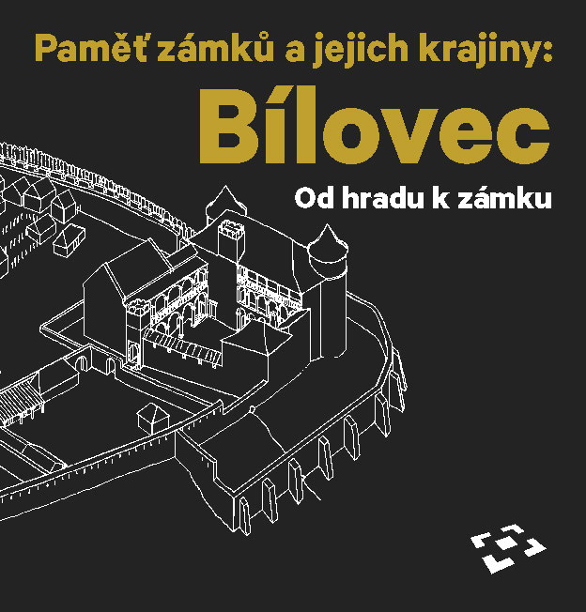

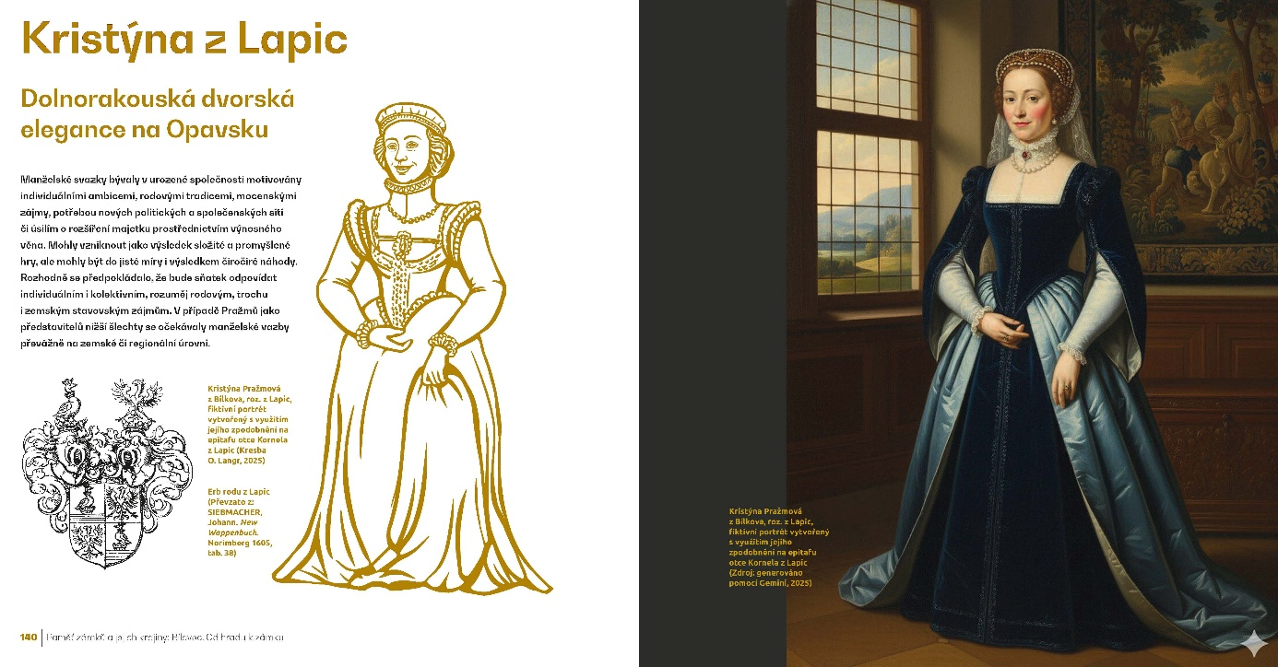

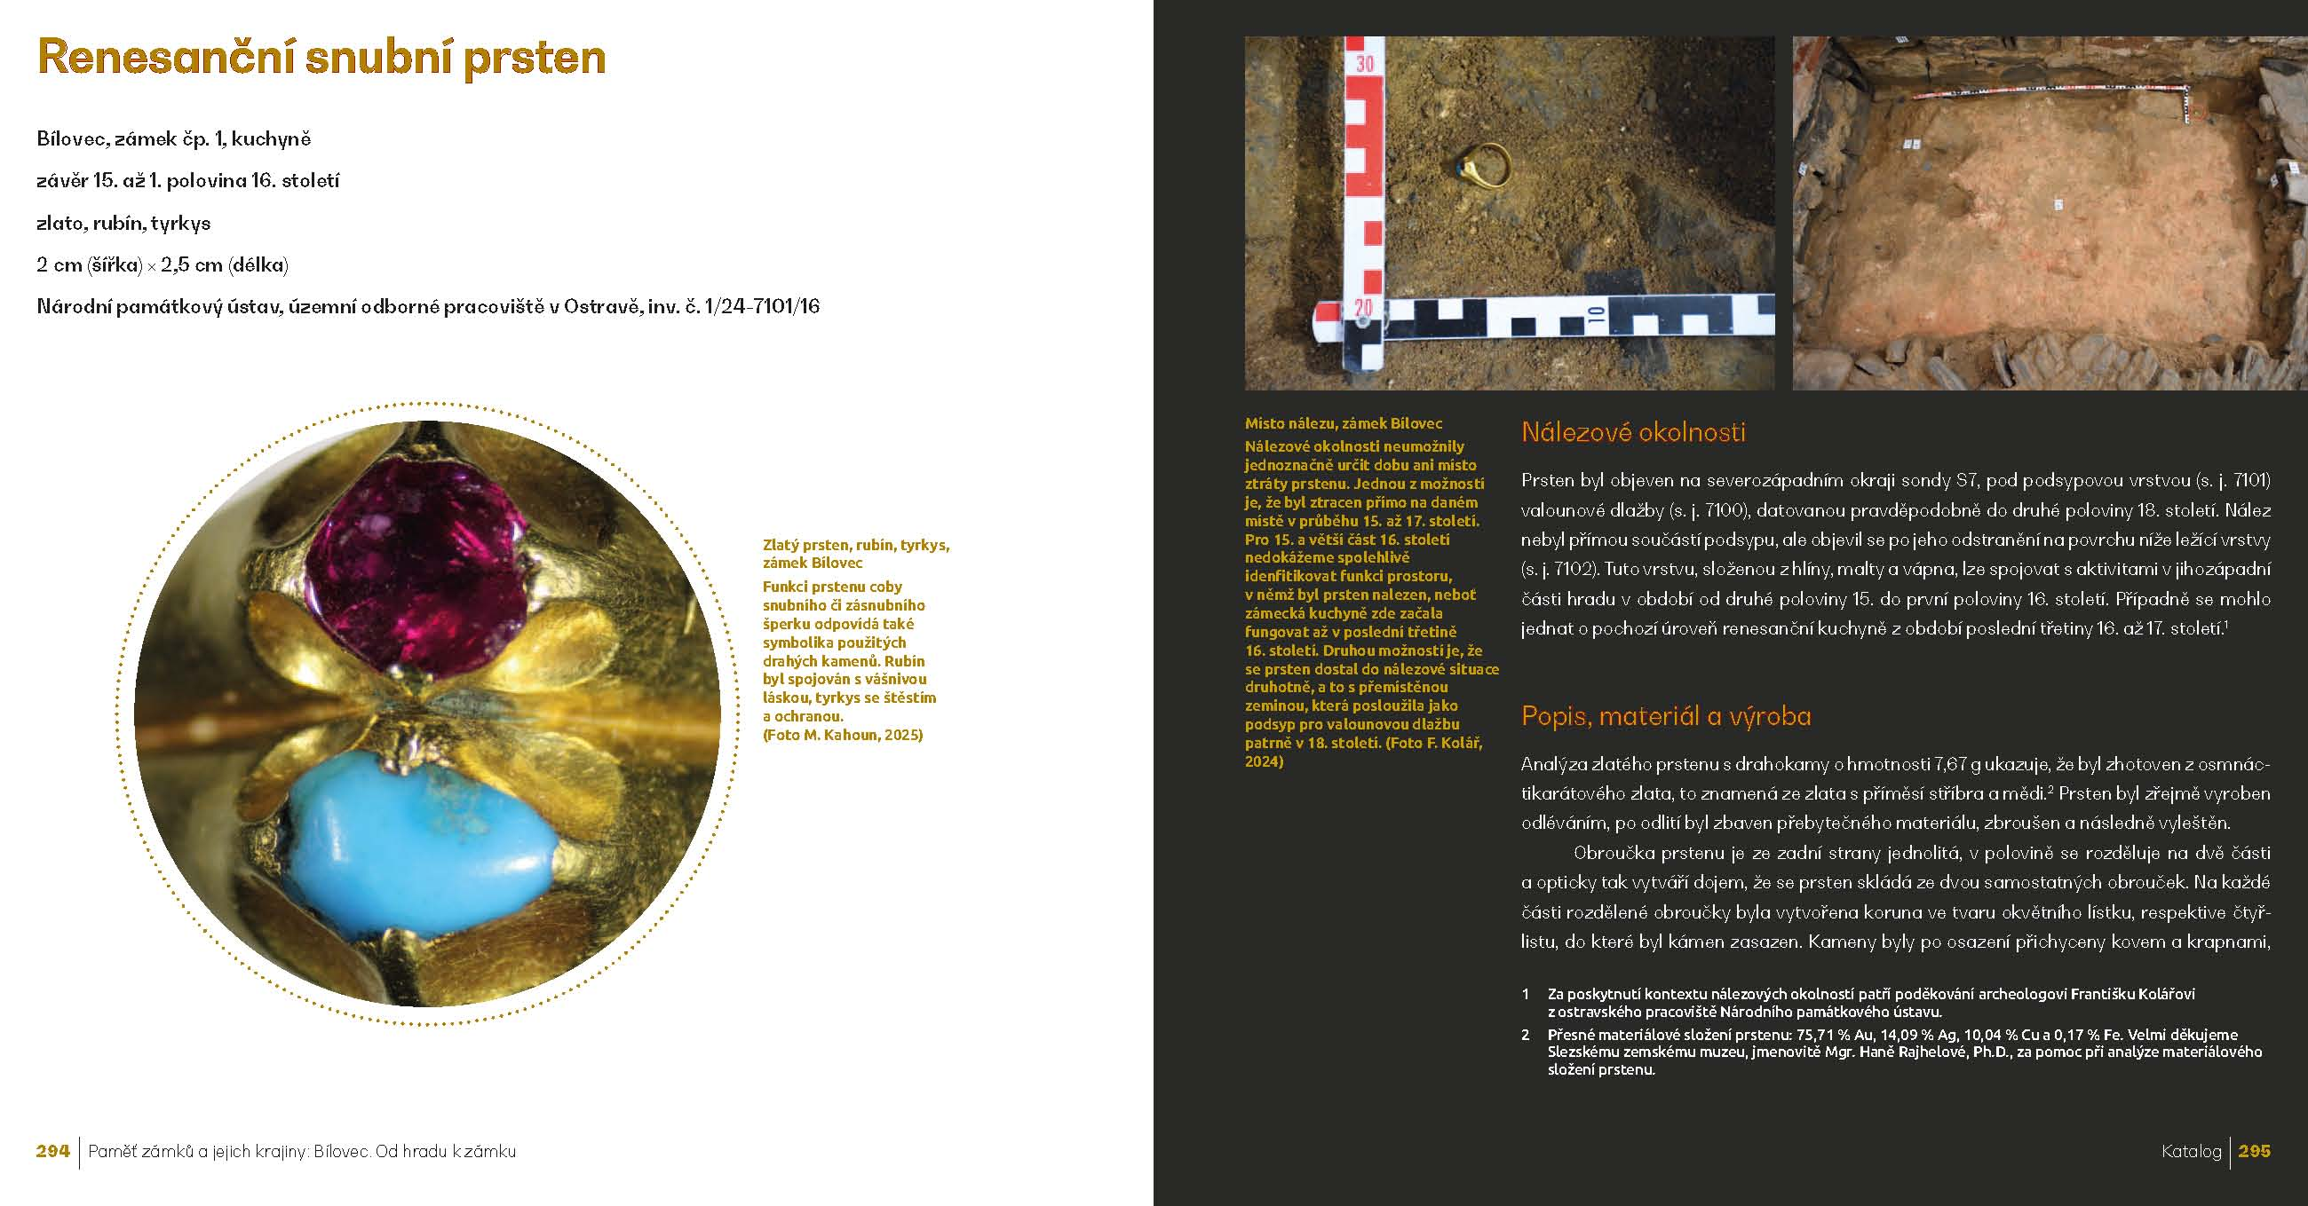

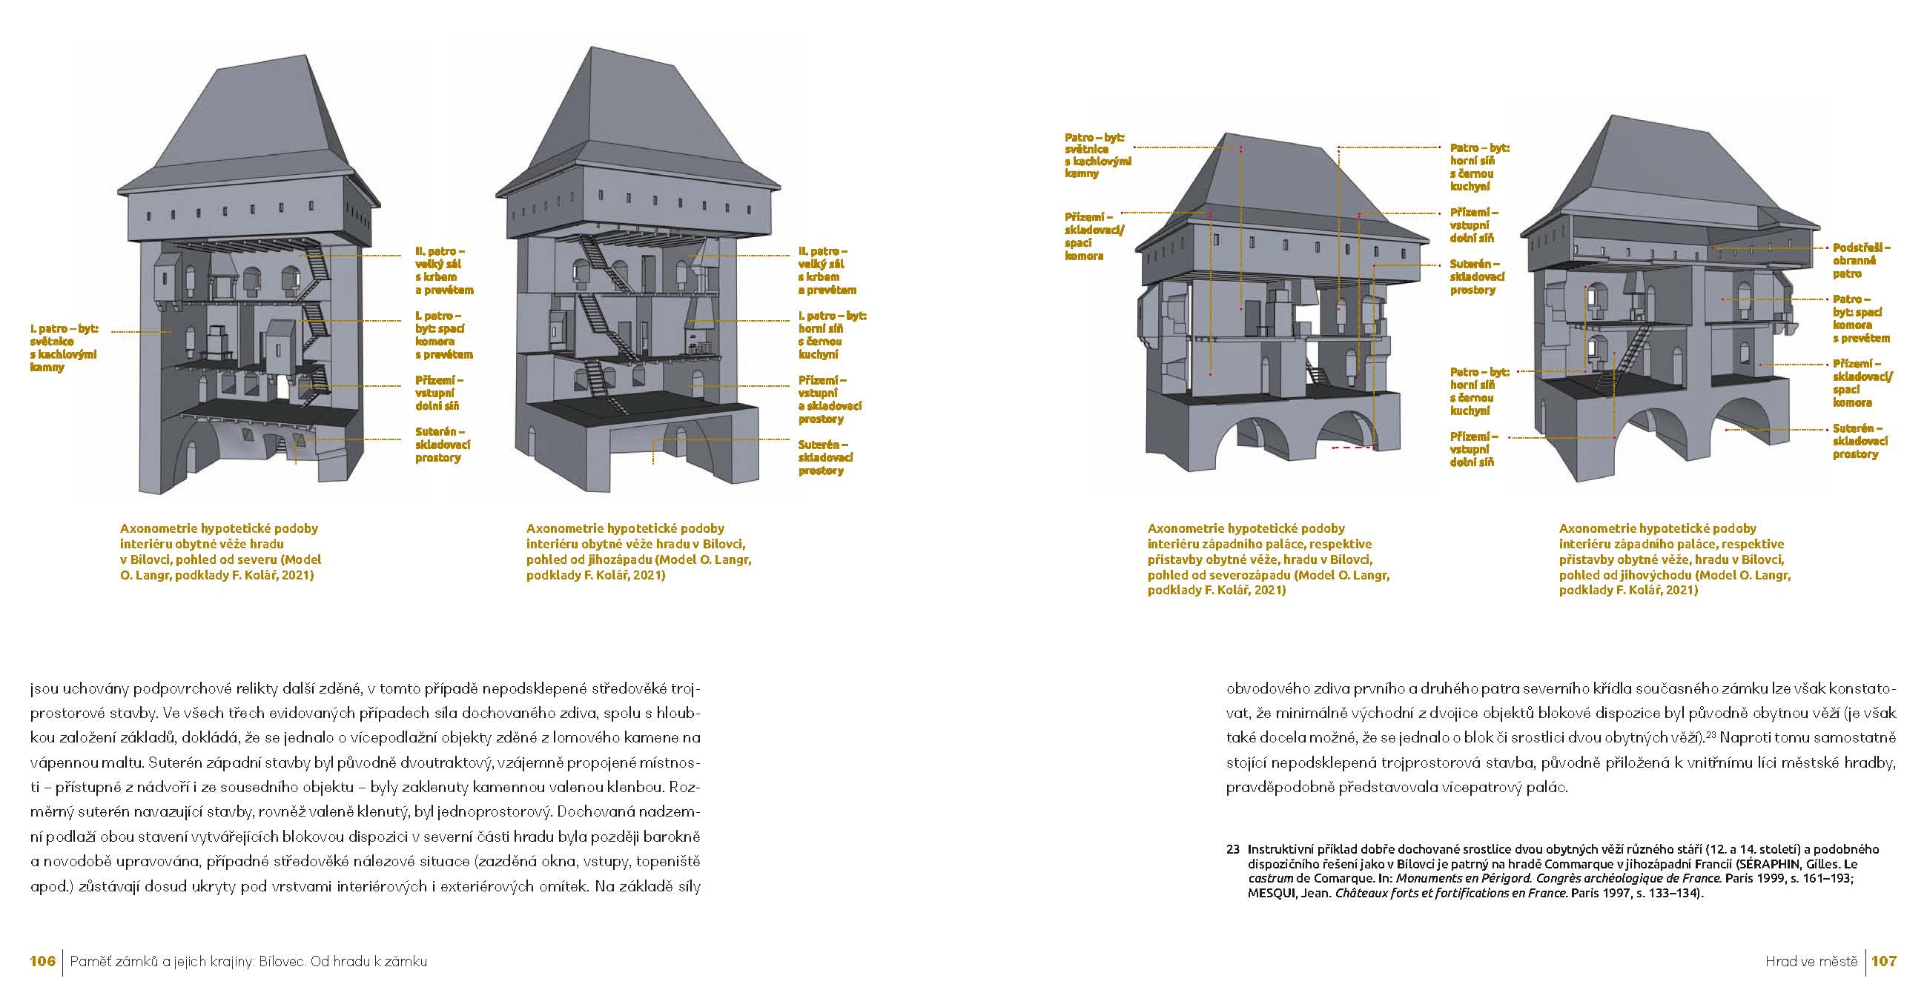

Petra Batková, pracovnice vztahů k veřejnosti NPÚ, ÚOP v Ostravě, batkova.petra@npu.cz, +420 724 474 537, www.npu.cz/cs/uop-ostrava

